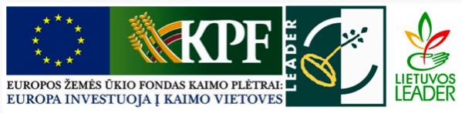 | 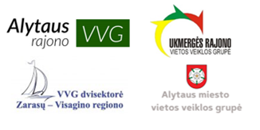
Teritorinio bendradarbiavimo projektas
„Sąveikos lauku - sumanumo link“ (Nr. 44TT-KK-21-2-06246-PR00)

2023 m. sausio 31 d.
Nuotoliniu (hibridiniu) būdu MC Teams platformoje
Lektorės: dr. Vilma Atkočiūnienė, dr. Aistė Čapienė, dr. Gintarė Vaznonienė

Mokymų tema: APLINKOS APSAUGA IR KLIMATO KAITOS POKYČIŲ ŠVELNINIMAS

I mokymų dalis
8.20 – 8.30 | Dalyvių registracija.
8.30 – 9.10 | Aplinkos apsauga, ekosistemų ištekliai ir funkcijos
9.10 – 9.50 | Klimato kaita. Ar esame pasiruošę keistis?
9.50 – 10.20 | Rinkodaros veiksmas – GREENWASHING!
10.20 – 10.35 | Virtuali kavos pertrauka
10.35 – 11.15 | Praktinis darbas. GREENWASHING atvejai mano aplinkoje. Produktai, paslaugos, veiklos ir procesai.
11.15 - 11.35 | Praktinio darbo rezultatų pristatymas
11.35 - 11.45 | Refleksijos, mokymų apibendrinimas
PERTRAUKA
II mokymų dalis
12.30 – 13.10 | Klimato kaitos švelninimo priemonių taikymas žemės ūkio sektoriuje ir kaimo vietovėse
13.10– 13.50 | Sumanūs sprendimai siekiant prisidėti prie aplinkos apsaugos ir klimato kaitos švelninimo
13.50 – 14.05 | Virtuali kavos pertrauka
14.05– 14.35 | Praktinis darbas. Klimato kaitos švelninimo priemonės ir būdai.
14.35 – 15.15 | Praktinio darbo rezultatų pristatymas ir aptarimas
15.15 – 15.45 | Refleksijos, mokymų apibendrinimas
